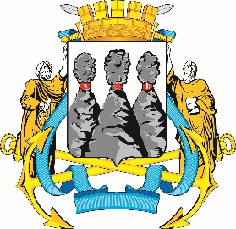
ГОРОДСКАЯ ДУМА
ПЕТРОПАВЛОВСК-КАМЧАТСКОГО
ГОРОДСКОГО ОКРУГА

ПРЕДСЕДАТЕЛЬ

ПОСТАНОВЛЕНИЕ

27.10.2025 № 109

О награждении Почетными грамотами Городской Думы Петропавловск-Камчатского городского округа

В соответствии с Решением Городской Думы Петропавловск-Камчатского городского округа от 31.10.2013 № 145-нд «О наградах и почетных званиях Петропавловск-Камчатского городского округа» и протоколом заседания Комиссии Городской Думы Петропавловск-Камчатского городского округа по наградам от 27.10.2025 № 56

ПОСТАНОВЛЯЮ:

за значительный вклад в развитие общественной и иной социально значимой деятельности на территории Петропавловск-Камчатского городского округа, многолетний добросовестный труд, высокий уровень профессионализма и в связи с празднованием Дня народного единства наградить Почетными грамотами Городской Думы Петропавловск-Камчатского городского округа следующих работников индивидуального предпринимателя Сорочкина Алексея Владимировича:
Сорочкина Алексея Владимировича – индивидуального предпринимателя;
Сорочкину Ирину Александровну – финансового директора;
Чижову Наталью Александровну – главного бухгалтера.

Председатель Городской Думы  Петропавловск-Камчатского  городского округа |  | А.С. Лиманов

